**KEAMANAN JARINGAN**

**Reverse Proxy and Load Balancing**



Disusun Oleh :

Choirun Annas 3122640032

Muhammad Dzaky Mahfuzh 3122640050

D4 LJ B Teknik Informatika

Politeknik Elektronika Negeri Surabaya Kampus ITS Keputih Sukolilo Surabaya 60111 Telp. 031-5947280, 031-5946114, Fax:031-594611

**Laporan Resume**

**Reverse proxy**

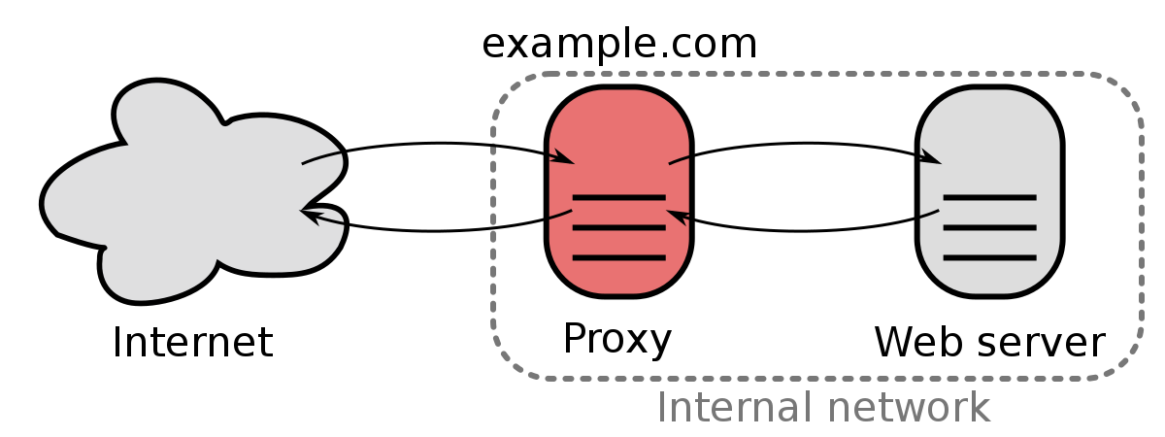

Reverse proxy adalah server yang berada di depan server web dan meneruskan permintaan klien (mis. browser web) ke server web tersebut. Reverse proxy biasanya diterapkan untuk membantu meningkatkan [keamanan](https://www.cloudflare.com/learning/security/what-is-web-application-security/) , [kinerja](https://www.cloudflare.com/learning/performance/why-site-speed-matters/) , dan keandalan. Untuk lebih memahami cara kerja reverse proxy dan manfaat yang dapat diberikannya, pertama-tama mari kita tentukan apa itu server proxy.

**Apa itu server proxy?**

Proksi penerusan, sering disebut proxy, server proxy, atau proxy web, adalah server yang duduk di depan sekelompok mesin klien. Saat komputer tersebut membuat permintaan ke situs dan layanan di Internet, server proxy mencegat permintaan tersebut dan kemudian berkomunikasi dengan server web atas nama klien tersebut, seperti perantara.

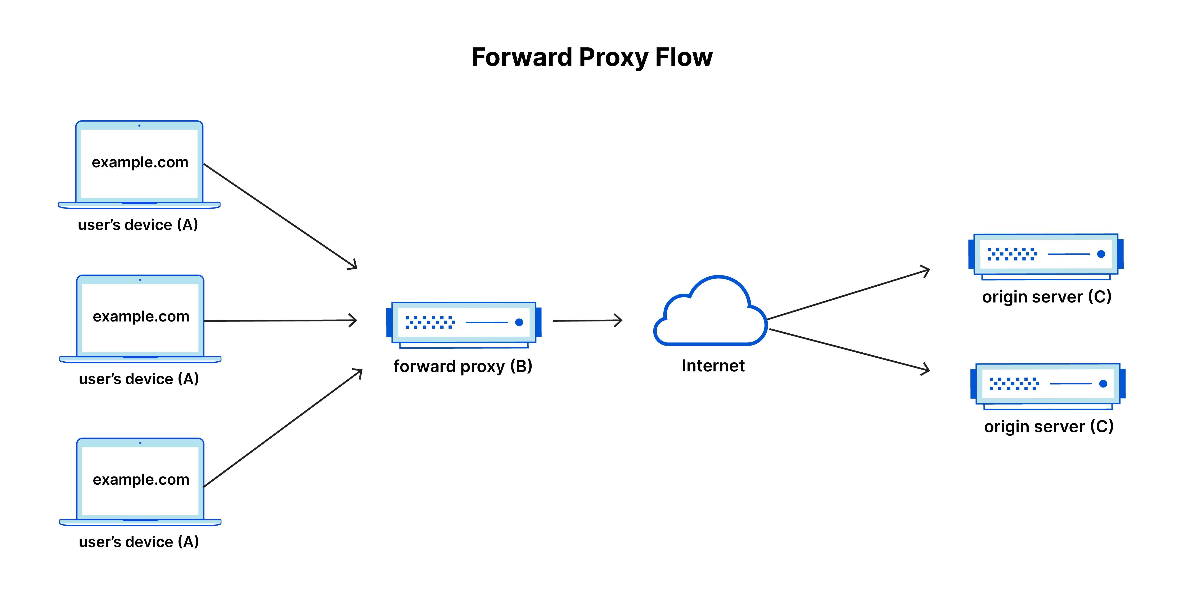

Dalam komunikasi Internet standar, komputer A akan menjangkau langsung ke komputer C, dengan klien mengirimkan permintaan ke [server asal](https://www.cloudflare.com/learning/cdn/glossary/origin-server/) dan server asal menanggapi klien. Ketika proxy penerusan ada, A malah akan mengirim permintaan ke B, yang kemudian akan meneruskan permintaan ke C. C kemudian akan mengirim respons ke B, yang akan meneruskan respons kembali ke A.

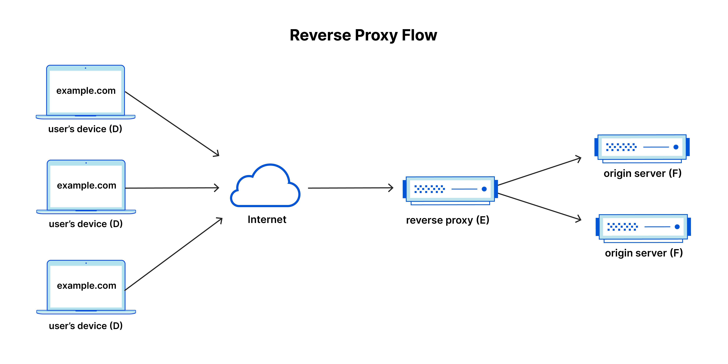

Semua permintaan dari D akan langsung ke F, dan F akan mengirim tanggapan langsung ke D. Dengan proxy terbalik, semua permintaan dari D akan langsung ke E, dan E akan mengirimkan permintaannya ke dan menerima tanggapan dari F. E akan kemudian sampaikan tanggapan yang sesuai ke D.